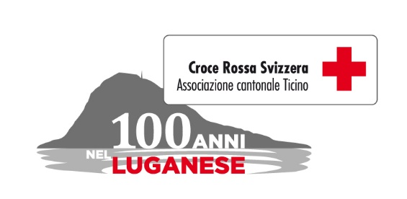
CROCE ROSSA SVIZZERA
SEZIONE DEL SOTTOCENERI
Festeggiamo insieme
i nostri 100 anni nel Luganese!

Villaggio Croce Rossa

Sabato 23 settembre 2017
dalle ore 10.00 alle 18.00
Lugano, Piazza della Riforma

Per voi, nella sala conferenze del Municipio, alle ore 14.00, conferenza “Alimentazione equilibrata in pratica al quotidiano” con Pamela Beltrametti, Dietista ASDD
Segue merenda sana per tutti
Misurazione delle glicemia e della pressione arteriosa durante tutta la giornata
In collaborazione con

Entrata libera

Croce Rossa Svizzera, Sezione del Sottoceneri – Via alla Campagna 9 – CP 4064 – 6904 Lugano
Tel. 091 973 23 23 - Fax 091 973 23 24
www.crocerossaticino.ch - info@crs-sottoceneri.ch

